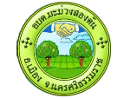

การเปิดโอกาสให้เกิดการมีส่วนร่วม
ประจำปีงบประมาณ พ.ศ.2565

ของ

องค์การบริหารส่วนตำบลมะม่วงสองต้น
อำเภอเมือง จังหวัดนครศรีธรรมราช

การเปิดโอกาสให้เกิดการมีส่วนร่วม ประจำปีงบประมาณ พ.ศ.2565
ขององค์การบริหารส่วนตำบลมะม่วงสองต้น อำเภอเมือง จังหวัดนครศรีธรรมราช
********************************

รัฐธรรมนูญ พ.ศ.2560 ได้ให้ประชาชนจัดการปกครองส่วนท้องถิ่นตามเจตนารมณ์ของประชาชนในท้องถิ่น ฉะนั้น การปกครองส่วนท้องถิ่นจึงเริ่มต้นตั้งแต่การเลือกตั้งผู้บริหารท้องถิ่นและสมาชิกสภาท้องถิ่นในเขตท้องถิ่นนั้น ๆ การมีส่วนร่วมของประชาชนจึงให้ประชาชนเข้ามามีส่วนร่วมทางการเมืองการบริหาร การมีส่วนร่วมในการควบคุมการปฏิบัติงาน การมีส่วนร่วมในการตรวจสอบการทำงานขององค์กรปกครองส่วนท้องถิ่น ซึ่งจะช่วยตอบสนองต่อความต้องการของประชาชนได้ตรงจุดแก้ปัญหาได้รวดเร็ว เกิดความโปร่งใสและลดการเกิดปัญหาทุจริตในองค์กรปกครองส่วนท้องถิ่น
การเปิดโอกาสให้เกิดการมีส่วนร่วมในองค์การบริหารส่วนตำบลมะม่วงสองต้น ได้ดำเนินการภายใต้หลักกฏหมายรัฐธรรมนูญ พ.ศ.2560 ,พระราชกฤษฎีกาว่าด้วยหลักเกณฑ์และวิธีการบริหารกิจการบ้านเมืองที่ดี พ.ศ.2546 และหลักธรรมาภิบาล (Good Governance) โดยมีลักษณะการดำเนินการร่วมวางแผน ร่วมดำเนินการ ร่วมแลกเปลี่ยนความคิดเห็น ร่วมติดตามผล ภายใต้กิจกรรมดังนี้

การมีส่วนร่วมดำเนินการ
ให้ประชาชนเข้ามามีส่วนร่วมในการเป็นเจ้าพนักงานผู้ดำเนินการเลือกตั้งประจำหน่วยเลือกตั้งสำหรับการ
เลือกตั้งสมาชิกสภาองค์การบริหารส่วนตำบลและนายกองค์การบริหารส่วนตำบลมะม่วงสองต้น ในวันที่ 28 พฤศจิกายน 2564 ณ หน่วยเลือกตั้งภายในตำบลมะม่วงสองต้น
- ก่อนการเลือกตั้ง จัดให้มีการฝึกอบรมเจ้าพนักงานผู้ดำเนินการเลือกตั้งประจำหน่วยเลือกตั้งสำหรับการเลือกตั้งสมาชิกสภาองค์การบริหารส่วนตำบลและนายกองค์การบริหารส่วนตำบลมะม่วงสองต้น ในวันที่ 26 พฤศจิกายน 2564 ผู้เข้ารับการอบรม 110 คน ณ สวนอาหารน้ำชุบ เพื่อให้เกิดความรู้ความเข้าใจในบทบาทและหน้าที่ และปฏิบัติงานดำเนินการเลือกตั้งเป็นไปด้วยความเรียบร้อยตามขั้นตอนของกฎหมาย แก้ไขปัญหาในหน่วยเลือกตั้งได้
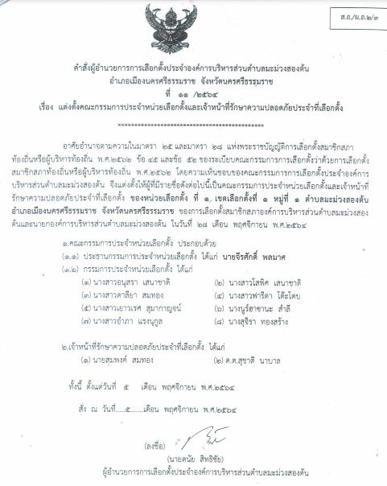

หนังสือคำสั่งแต่งตั้งคณะ
กรรมการประจำหน่วยเลือกตั้ง
และเจ้าหน้าที่รักษาความ
ปลอดภัยประจำที่เลือกตั้ง

-2-

ภาพถ่ายการฝึกอบรมเจ้าพนักงานผู้ดำเนินการเลือกตั้งประจำหน่วยเลือกตั้งสำหรับการเลือกตั้ง
ในวันที่ 26 พฤศจิกายน 2564 ณ สวนอาหารน้ำชุบ
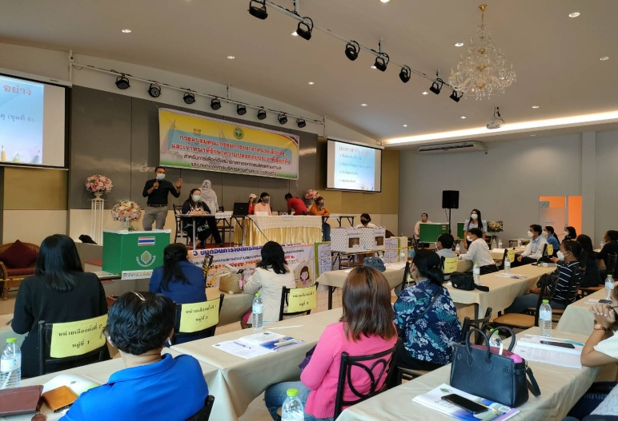
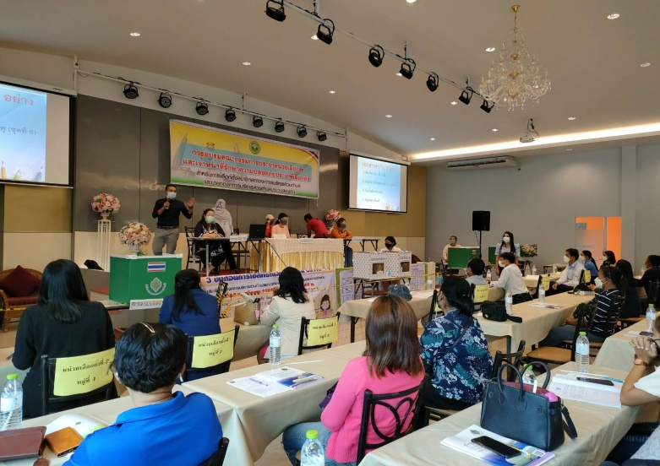

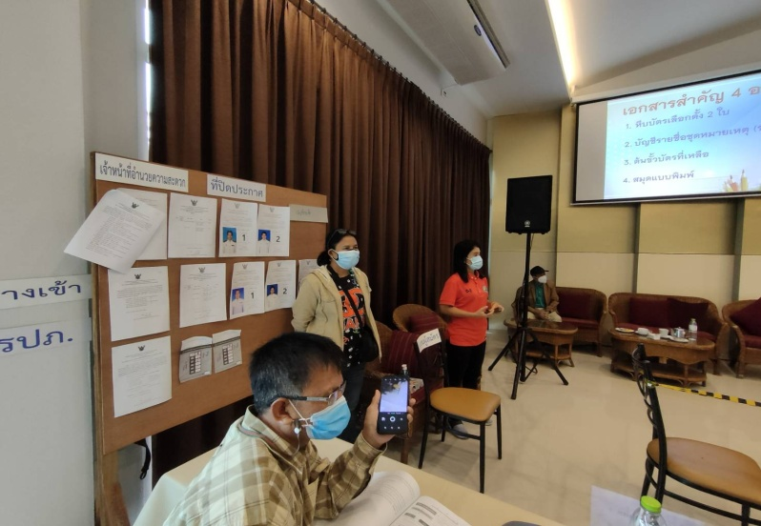
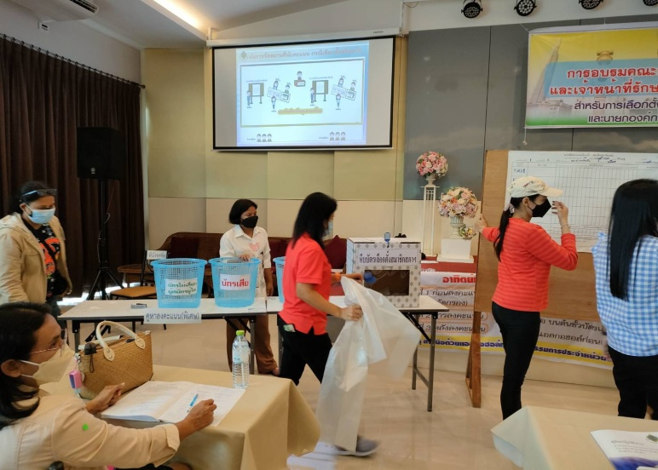

ภาพถ่ายวันรับมอบวัสดุอุปกรณ์การเลือกตั้งให้กับเจ้าพนักงานผู้ดำเนินการเลือกตั้ง
ในวันที่ 27 พฤศจิกายน 2564 ณ ศูนย์อำนวยการเลือกตั้งประจำ อบต.มะม่วงสองต้น
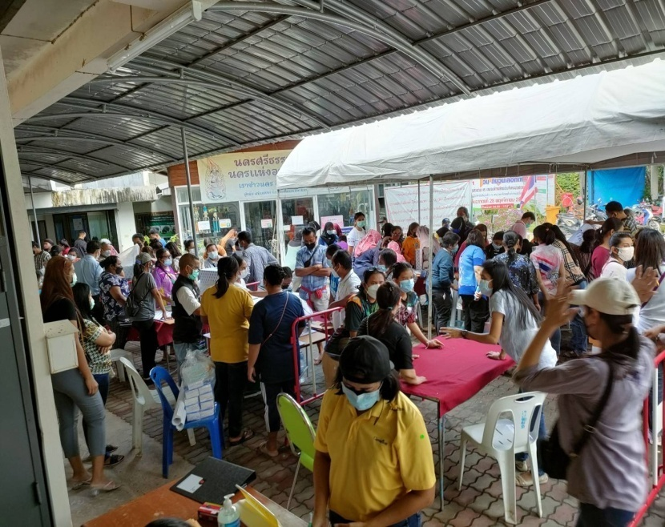
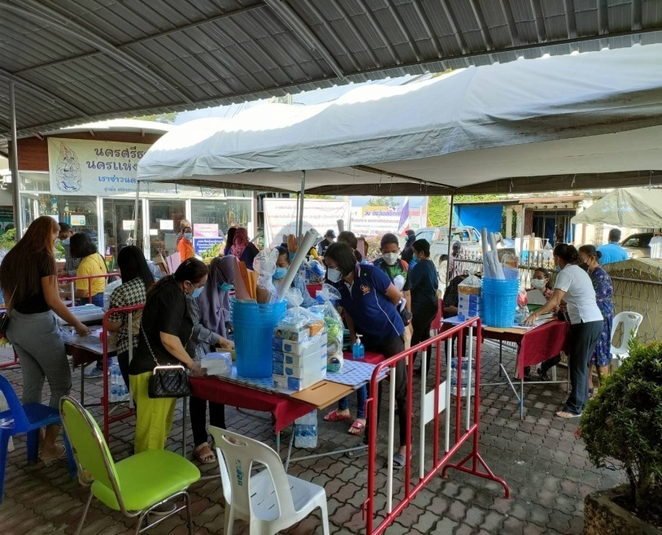

-3-

การมีส่วนร่วมแลกเปลี่ยนความคิดเห็น
องค์การบริหารส่วนตำบลมะม่วงสองต้น ร่วมแลกเปลี่ยนความคิดเห็นกับโรงพยาบาลส่งเสริมสุขภาพตำบลมะม่วงสองต้น กำนัน ผู้ใหญ่บ้าน แพทย์ประจำตำบลมะม่วงสองต้น สมาชิกสภาองค์การบริหารส่วนตำบล ในการกำหนดมาตรการเฝ้าระวังป้องกันและควบคุมการแพร่ระบาดของโรคติดเชื้อไวรัสโคโรน่า 2019 (Covid-19) ผู้เข้าร่วมประชุมจำนวน 20 คน ในวันที่ 18 กุมภาพันธ์ 2565 ณ ห้องประชุมองค์การบริหารส่วนตำบลมะม่วงสองต้น

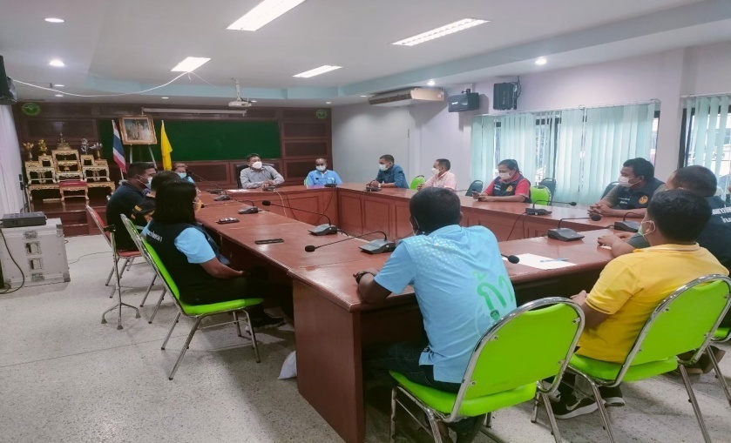
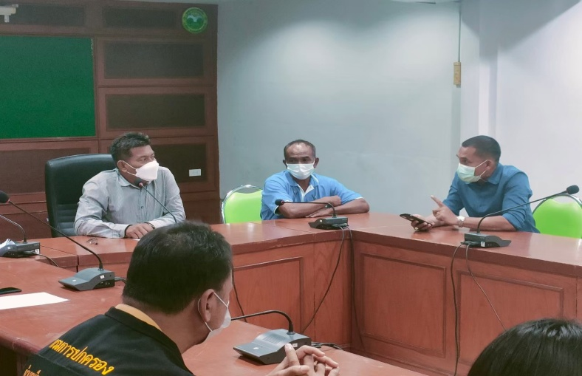

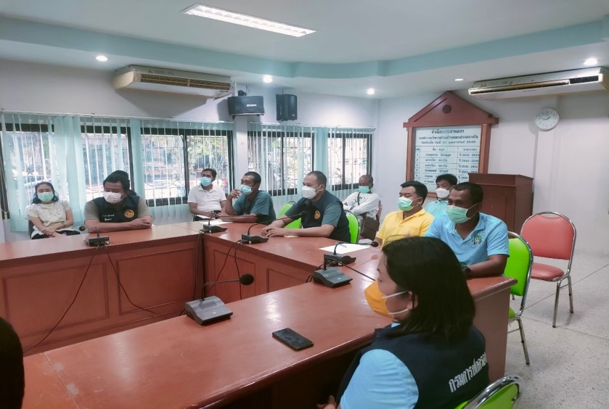
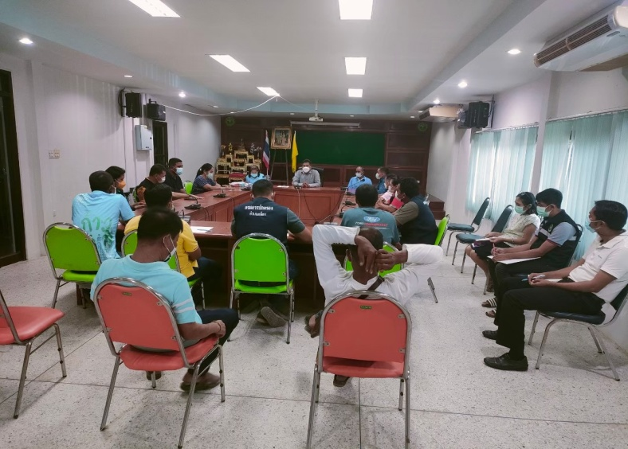

-4-

การมีส่วนร่วมเสนอความคิดเห็น
อบต.ได้มีหนังสือเชิญประชาชนเข้าร่วมรับฟังการประชุมสภา อบต.มะม่วงสองต้น สมัยสามัญ
สมัยที่ 1 ในวันพฤหัสบดีที่ 13 มกราคม 2565 เวลา 10.00 น. ณ ห้องประชุม อบต.มะม่วงสองต้น

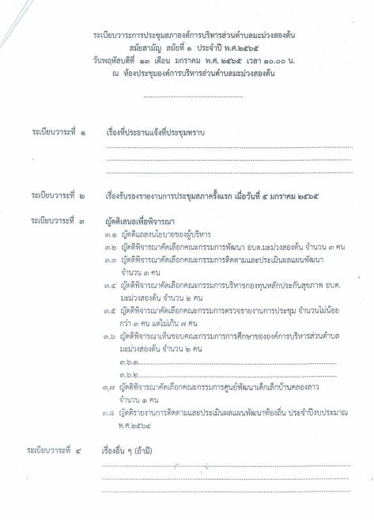
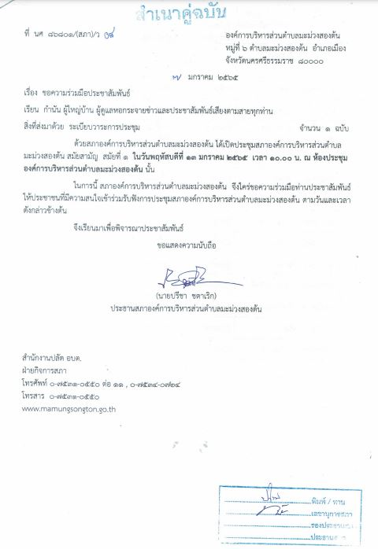

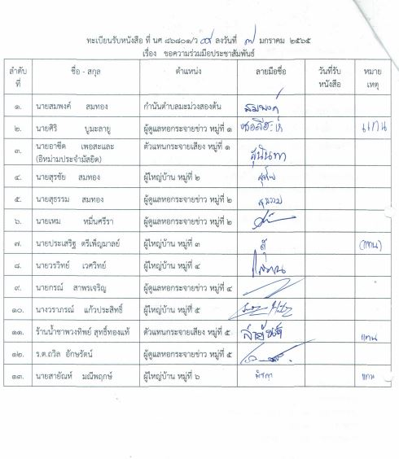

-4-

อบต.ได้มีหนังสือเชิญประชาชนเข้าร่วมรับฟังการประชุมสภา อบต.มะม่วงสองต้น สมัยสามัญ
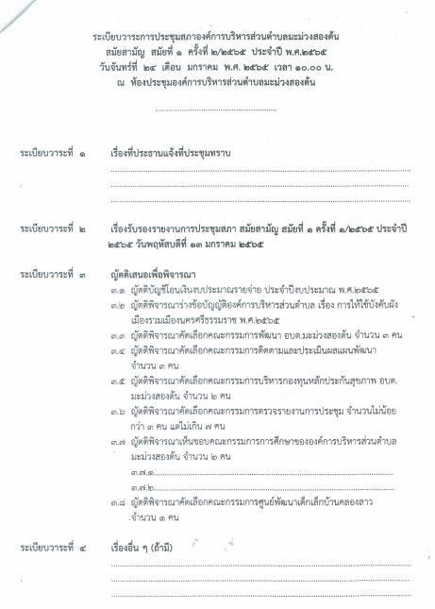
สมัยที่ 1 ครั้งที่ 2 ประจำปี พ.ศ.2565 ในวันจันทร์ที่ 24 มกราคม 2565 เวลา 10.00 น. ณ ห้องประชุม อบต.มะม่วงสองต้น
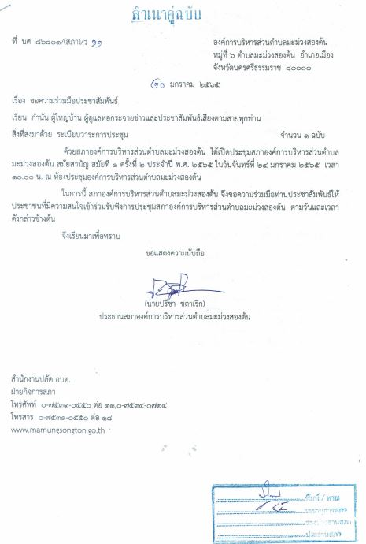

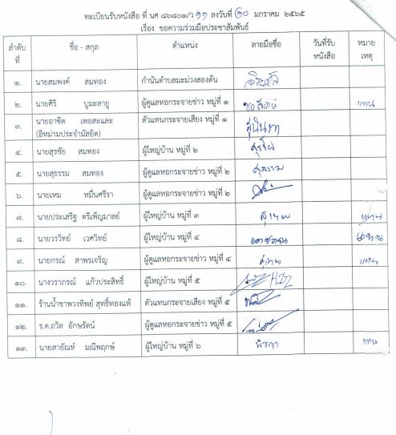

-5-

การมีส่วนร่วมติดตามประเมินผล
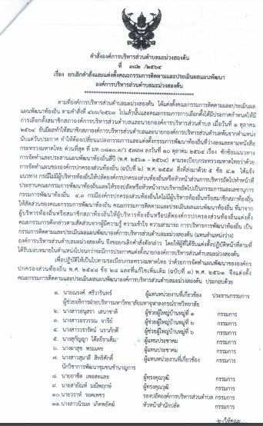
อบต.ได้แต่งตั้งคณะกรรมการติดตามประเมินผลแผนพัฒนา จำนวน 11 คน โดยมีวัตถุประสงค์เพื่อดำเนินการติดตามและประเมินผลแผนพัฒนาอย่างน้อยปีละหนึ่งครั้งภายในเดือนธันวาคมของทุกปี แล้วเสนอผลการติดตามและประเมินผลให้ผู้บริหารท้องถิ่นทราบ เพื่อนำเสนอต่อสภาท้องถิ่นและคณะกรรมการพัฒนาท้องถิ่น
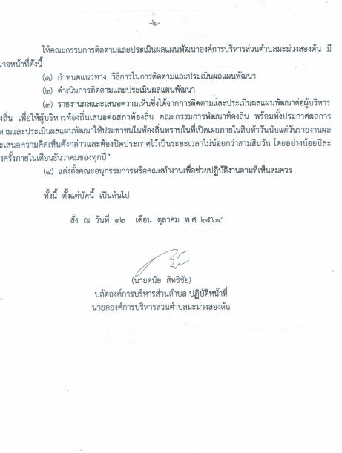
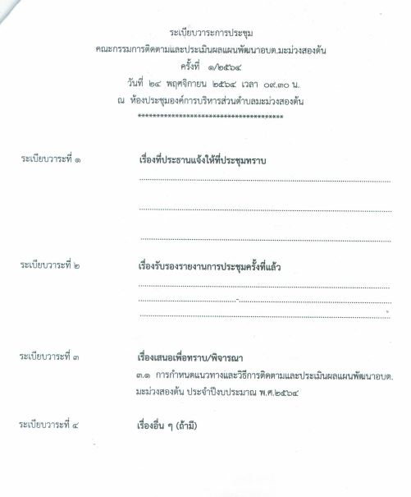

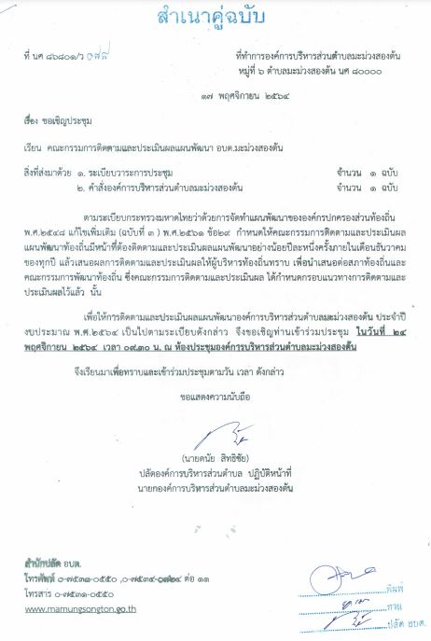

-6-
บันทึกรายงานผลการติดตามประเมินผลแผนพัฒนา อบต.ประจำปี 2564 ของประธานคณะกรรมการติดตามและประเมินผลแผนพัฒนาเสนอนายก อบต.มะม่วงสองต้น
